附件3

中国博士后科学基金管理信息系统
新增和更新专家信息功能操作说明书

目 录

一、登录 2
二、新增专家 3
（一）设有院（系）/分站管理层级的设站单位新增专家 3
（二）未设有院（系）/分站管理层级的设站单位新增专家 5
三、更新专家信息 7
（一）设有院（系）/分站管理层级的设站单位更新专家信息 7
（二）未设有院（系）/分站管理层级的设站单位更新专家信息 11

一、登录
第一步，登录“中国博士后科学基金会”网站。
登录中国博士后科学基金会网站“http://jj.chinapostdoctor.org.cn/V1/Program3/Default.aspx”（附图1）。
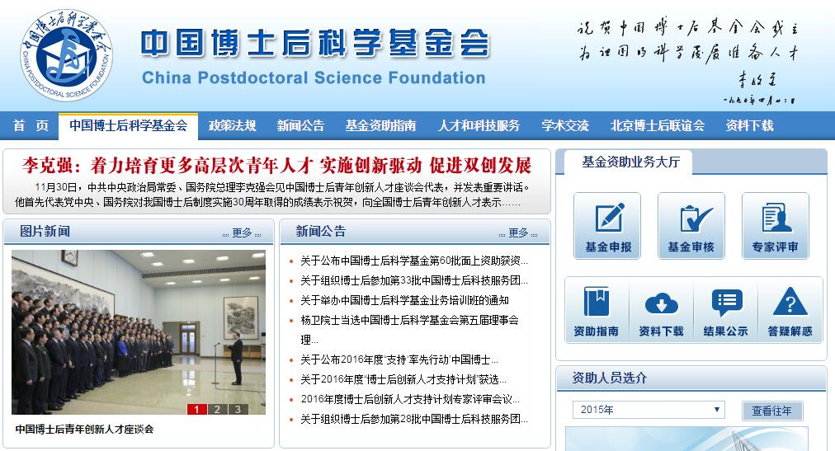
附图1
第二步，登录“中国博士后科学基金管理信息系统”。
在附图1中，点击“基金资助业务大厅-基金审核”进入登录界面（附图2），以博士后办公信息系统的用户名和密码登录。
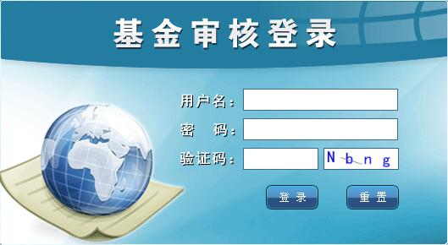
附图2
第三步，开启专家管理功能。
在附图3左侧导航栏中点击“评审专家数据库”，显示专家数据库管理的各功能项。
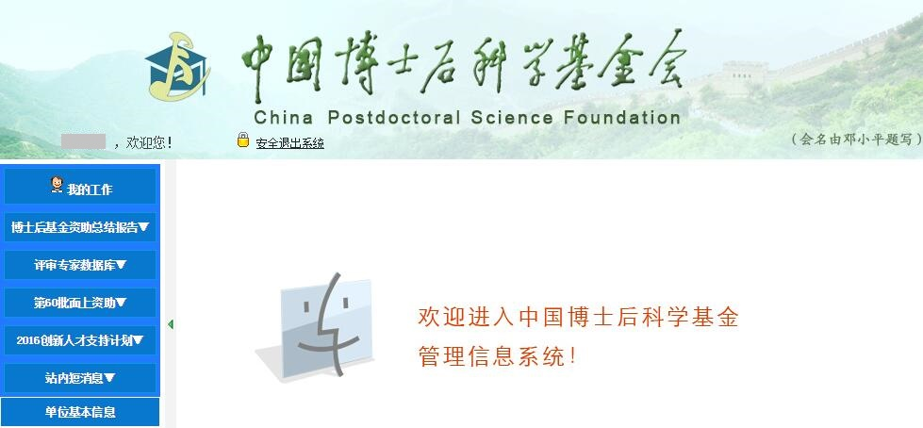
附图3

二、新增专家
设有院 (系)/分站管理层级的设站单位与未设有院(系)/分站管理层级的设站单位新增专家的操作方法有所不同，分述如下。

（一）设有院（系）/分站管理层级的设站单位新增专家
首先，院(系)/分站管理人员征集和录入专家信息，提交至设站单位管理层级；其次，设站单位管理人员核定专家信息后提交至中国博士后科学基金会。
1.院（系）/分站管理人员征集和录入专家信息
在附图3中点击“评审专家数据库”，进入院（系）/分站管理人员操作界面（附图4）。
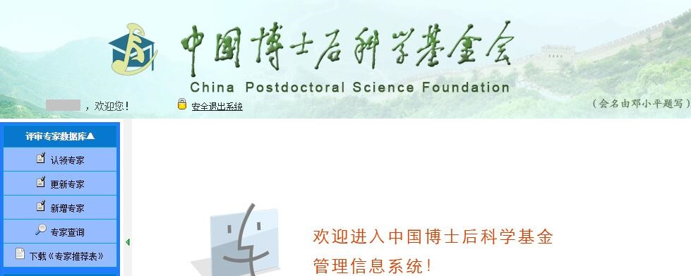
附图4
·征集新增专家信息。点击附图4左侧导航栏中的“评审专家数据库-下载《专家推荐表》”，将《专家推荐表》交拟推荐专家填写。
·录入新增专家信息。点击附图4左侧导航栏中的“新增专家”,显示附图5。点击页面中的“新增专家”按钮，显示专家信息录入界面（附图6）。录入信息并保存后，页面自动跳转回附图5界面，已新增专家显示在列表中。

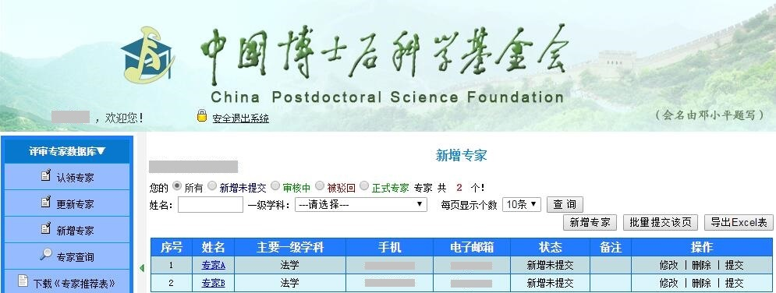
附图5
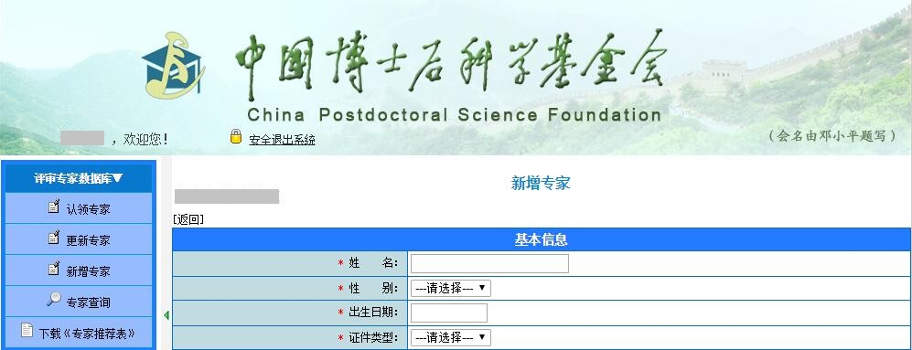
附图6
·提交新增专家信息至设站单位。全部新增专家信息录入完成后，点击附图5页面中的“批量提交该页”按钮，批量提交当前页面的新增专家信息至设站单位管理层级；也可点击列表“操作”栏中的“提交”，逐个提交新增专家信息。
2.设站单位管理人员核定专家信息并提交
在附图3中点击“评审专家数据库”，进入设站单位管理人员操作界面（附图7）。

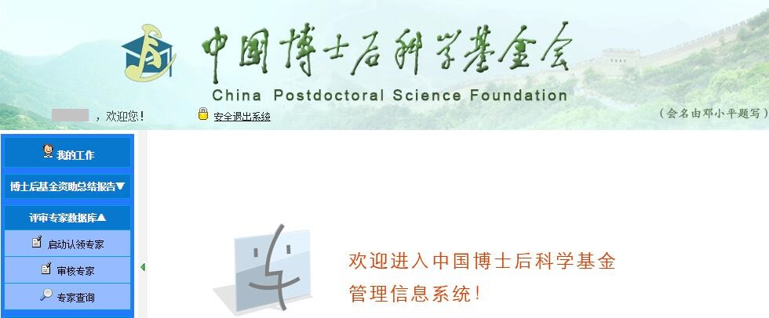
附图7
·核定新增专家信息。点击附图7左侧导航栏中的“评审专家数据库-审核专家”，显示附图8。选择“类型”为“新增专家”，核定院（系）/分站提交的新增专家信息。

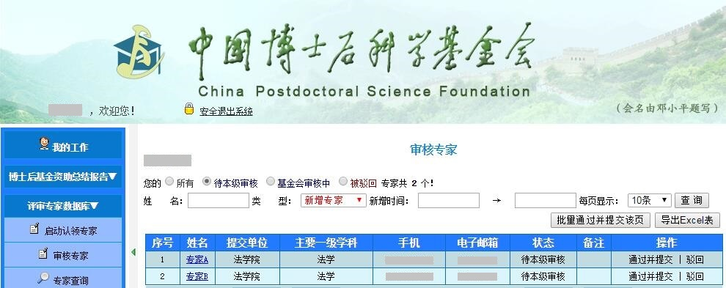
附图8
·提交新增专家信息至中国博士后科学基金会。点击附图8页面中的“批量通过并提交该页”按钮，批量提交当前页面的新增专家信息至中国博士后科学基金会；也可点击列表“操作”栏中的“通过并提交”，逐个提交新增专家信息。

（二）未设有院（系）/分站管理层级的设站单位新增专家
设站单位管理人员征集和录入专家信息，直接提交至中国博士后科学基金会。
在附图3中点击“评审专家数据库”，进入设站单位管理人员操作界面（附图9）。

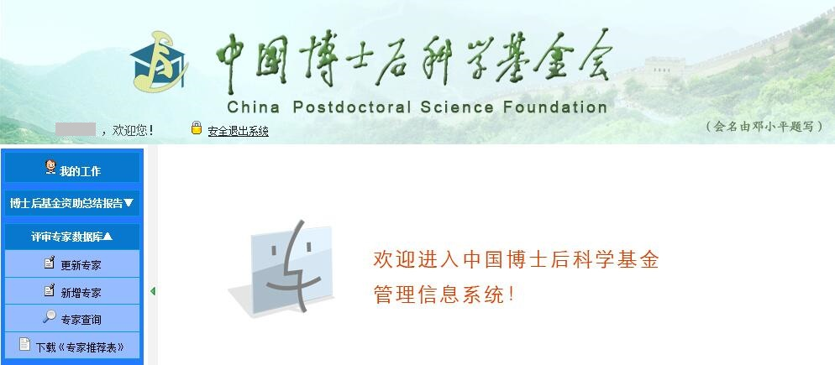
附图9
·征集新增专家信息。点击附图9左侧导航栏中的“评审专家数据库-下载《专家推荐表》”，将《专家推荐表》交拟推荐专家填写。
·录入新增专家信息。点击附图9左侧导航栏中的“新增专家”，显示附图10。点击页面中的“新增专家”按钮，显示专家信息录入界面（附图11）。录入信息并保存后，页面自动跳转回附图10界面，已新增专家显示在列表中。
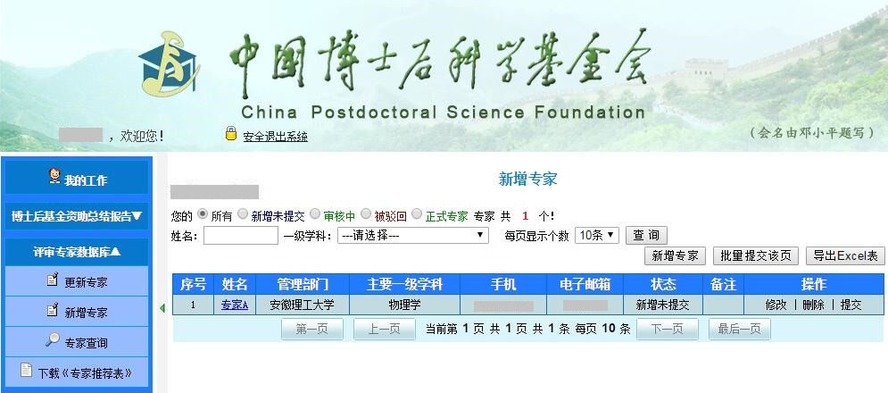
附图10
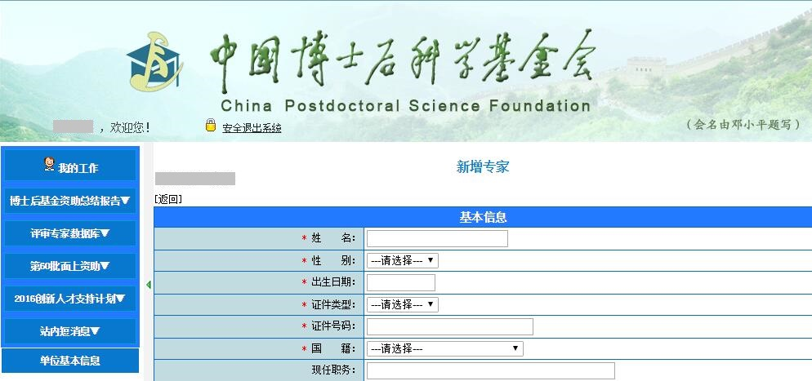
附图11
·提交新增专家信息至中国博士后科学基金会。全部新增专家信息录入完成后，在附图10中点击“批量提交该页”按钮，批量提交当前页面的新增专家信息至中国博士后科学基金会；也可点击列表“操作”栏中的“提交”，逐个提交新增专家信息。

三、更新专家信息
专家信息的更新以专家自行录入为主，管理人员补充录入为辅。管理人员核定更新的专家信息后，提交至中国博士后科学基金会。
设有院 (系)/分站管理层级的设站单位与未设有院(系)/分站管理层级的设站单位更新专家信息的操作方法有所不同，分述如下。

（一）设有院（系）/分站管理层级的设站单位更新专家信息
首先，院 (系)/分站管理人员从设站单位提供的待认领专家名单中认领属于本院（系）/分站的专家至本层级，发送邮件通知专家自行更新信息或代专家更新信息，并提交至设站单位管理层级；其次，设站单位管理人员核定专家信息后提交至中国博士后科学基金会。
1.设站单位管理人员启动“认领专家”功能
注：“认领专家”功能用于将原来由设站单位管理层级录入的专家转至相关院（系）/分站层级。如无此类专家，可忽略此步骤。
在附图3中点击“评审专家数据库”，进入设站单位管理人员操作界面（附图12）。

附图12
·启动专家认领功能。点击附图12左侧导航栏中的“评审专家数据库-启动认领专家”，显示附图13。点击页面中的“启动专家认领”按钮，发送待认领专家名单至各院（系）/分站层级。
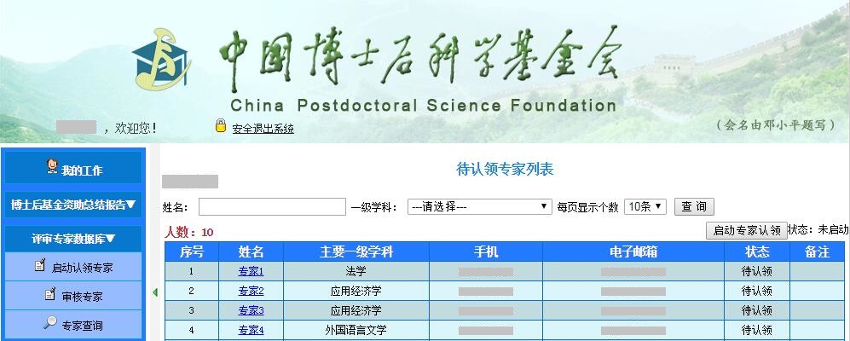
附图13
2.院（系）/分站管理人员认领专家并将已认领专家转为“待更新”专家
在附图3中点击“评审专家数据库”，进入院（系）/分站管理人员操作界面（附图14）。

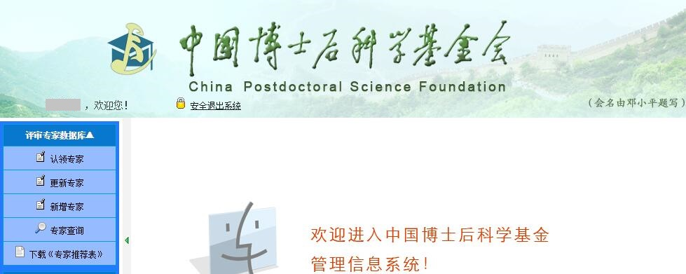
附图14
·认领专家。点击附图14左侧导航栏中的“评审专家数据库-认领专家”，显示待认领专家列表（附图15）。点击列表“操作”栏中的“领取专家”，将属于本院（系）/分站的专家认领至本层级。
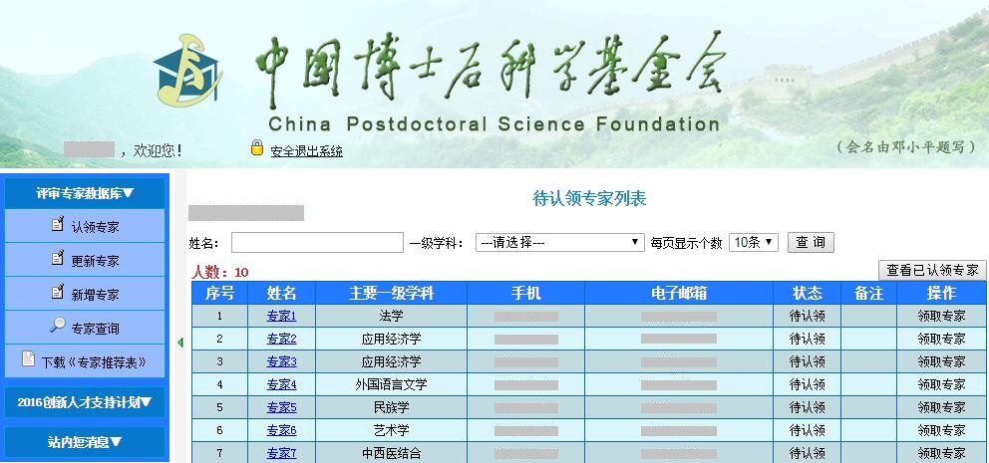
附图15
·将已认领专家转为“待更新”专家。点击附图15页面中的“查看已认领专家”按钮，显示已认领的专家列表（附图16）。点击页面中的“批量将已认领专家转至待更新专家库”按钮，将已认领的专家批量转至“更新专家”界面（附图17）；也可点击列表“操作”栏中的“进入待更新专家库”，逐个转至“更新专家”界面。
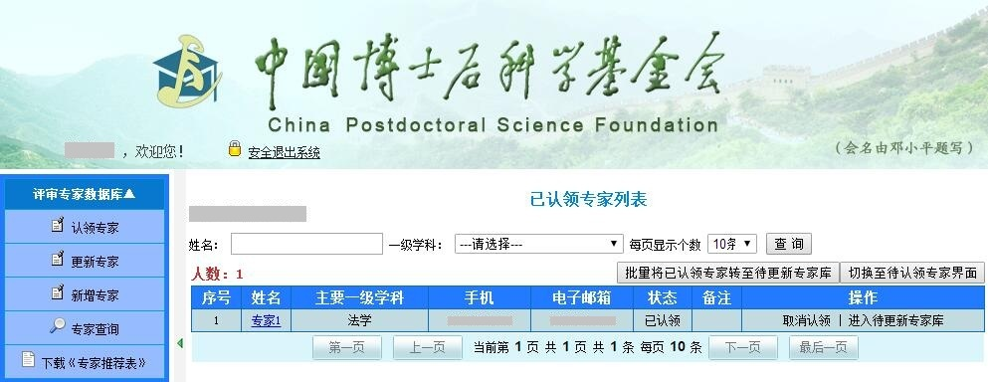
附图16
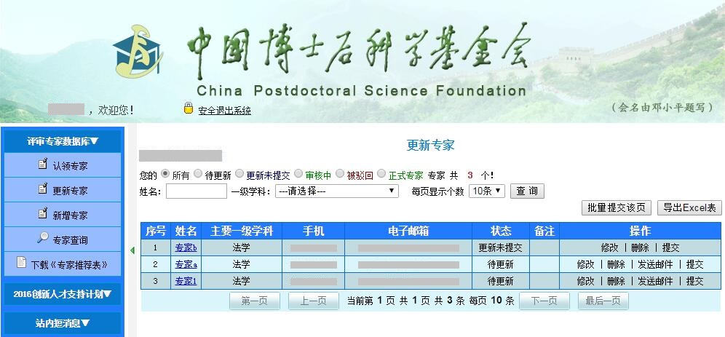
附图17
3.院（系）/分站管理人员更新专家信息并提交
注：如专家已自行完成信息更新，院（系）/分站管理人员核定信息并提交；如专家不便自行更新信息，院（系）/分站管理人员可代专家更新信息并提交。
·更新专家信息。点击附图14左侧导航栏中的“评审专家数据库-更新专家”，显示待更新的专家列表（附图17）。查看专家自行更新的信息，对状态为“待更新”的专家，可使用列表“操作”栏中的“发送邮件”功能，通知专家及时更新信息（附图18），邮件内容已由中国博士后科学基金会预设。
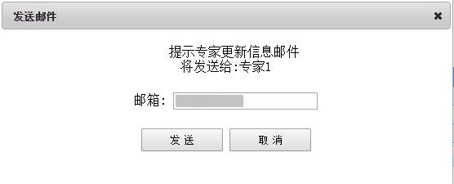
附图18
·如需代专家更新信息，点击附图17列表“操作”栏中的“修改”，显示附图19。在附图19中更新信息。录入信息并保存后，页面自动跳转回附图17界面，已更新信息的专家显示在列表中。
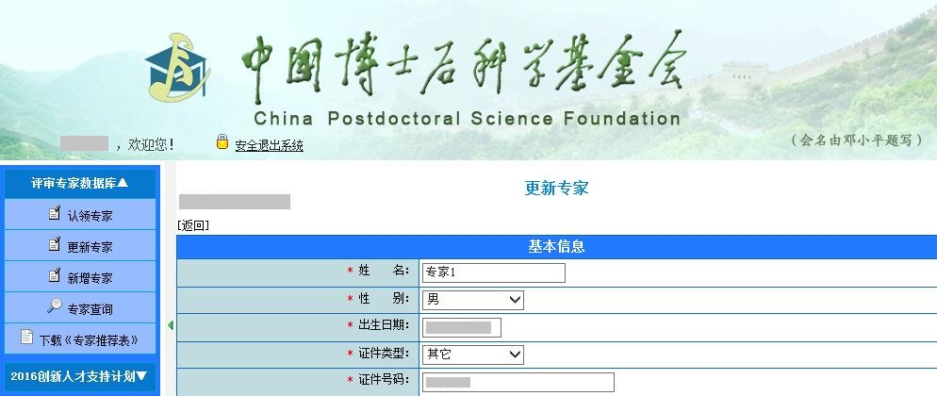
附图19
·删除不符合条件的专家。点击附图17列表“操作”栏中的“删除”，可删除不符合条件的专家。（注：删除专家需在提交前进行，一旦提交，不可再删除。）
·提交更新的专家信息至设站单位。点击附图17页面中的“批量提交该页”按钮，批量提交当前页面的专家信息至设站单位管理层级；也可点击列表“操作”栏中的“提交”，逐个提交专家信息。
4.设站单位管理人员核定专家信息并提交
·核定专家信息。点击附图12左侧导航栏中的“评审专家数据库-审核专家”，显示附图20。选择“类型”为“更新专家”，核定院（系）/分站提交的更新专家信息。
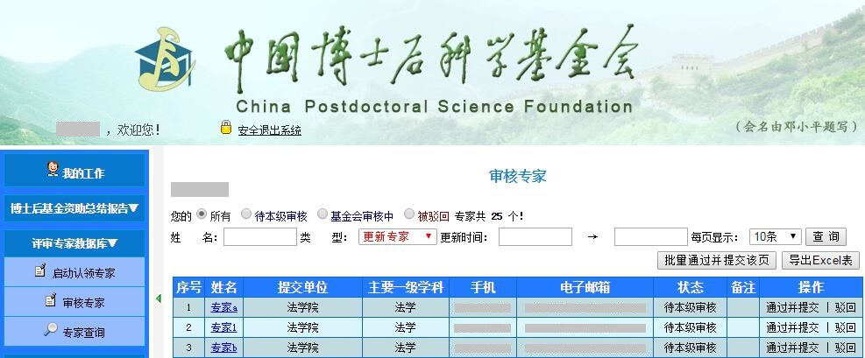
附图20
·提交更新的专家信息至中国博士后科学基金会。点击附图20页面中的“批量通过并提交该页”按钮，批量提交当前页面的专家信息至中国博士后科学基金会；也可点击列表“操作”栏中的“通过并提交”，逐个提交专家信息。

（二）未设有院（系）/分站管理层级的设站单位更新专家信息
设站单位管理人员核定专家自行更新的信息，对未自行更新信息的专家发送邮件通知其更新信息或代专家更新，核定后提交至中国博士后科学基金会。
在附图3中点击“评审专家数据库”，进入设站单位管理人员操作界面（附图21）。
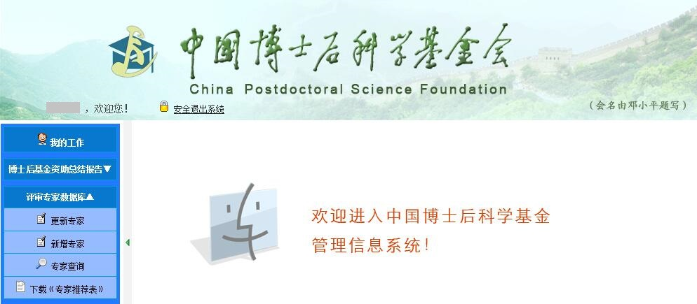
附图21
·更新专家信息。点击附图21中左侧导航栏中的“评审专家数据库-更新专家”，显示待更新的专家列表（附图22）。查看专家自行更新的信息，对状态为“待更新”的专家，可使用列表“操作”栏中的“发送邮件”功能，通知专家及时更新信息（附图23），邮件内容已由中国博士后科学基金会预设。
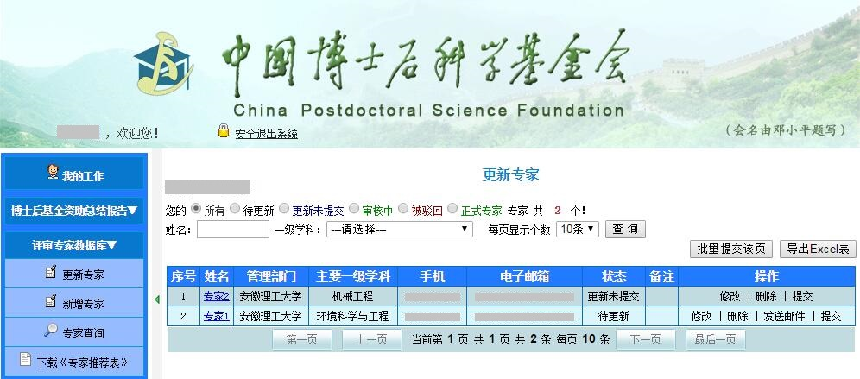
附图22

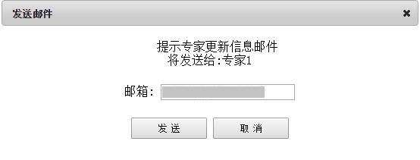
附图23
·如需代专家更新信息，点击附图22列表“操作”栏中的“修改”，显示附图24。在附图24中更新信息。保存后，页面自动跳转回附图22界面，已更新信息专家显示在列表中。
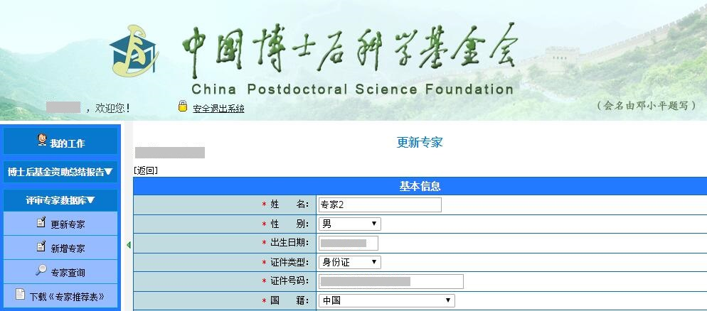
附图24
·删除不符合条件的专家。点击附图24列表“操作”栏中的“删除”，可删除不符合条件的专家（注：删除专家需在提交前进行，一旦提交，不可再删除。）
·提交更新的专家信息至中国博士后科学基金会。在附图22页面中的“批量提交该页”按钮，批量提交当前页面的专家信息至中国博士后科学基金会；也可点击列表“操作”栏中的“提交”，逐个提交专家信息。

